
COMUNE di CIVITA D’ANTINO (L’AQUILA)

Via Genova N. 4 67050

Tel. 0863 978122 fax 0863 978564 P.I. 0021 6390 666
e-mail: vigili@comune.civitadantino.aq.it

Avviso alla Cittadinanza – Disinfestazione
In attuazione del programma di sanificazione ambientale del territorio comunale, si informa la cittadinanza che, tramite ditta autorizzata, sarà effettuato dalle ore 01:00 A.M. di VENERDI’ 10 SETTEMBRE 2021 e sino al termine delle operazioni, un intervento di disinfestazione/demuscazione su tutto il territorio comunale.
S’informa altresì che, in caso di avverse condizioni atmosferiche (pioggia, vento), l’intervento verrà rinviato ad altra data.

Si invita la cittadinanza a:
- Tenere chiuse porte e finestre;

- Non lasciare su terrazzi e balconi panni stesi o alimenti;

- Non sostare in ambienti esterni durante l’intervento;

- Non lasciare animali domestici in aree prossime alla strada;

- Parcheggiare le autovetture o altri mezzi in modo da non ostacolare le operazioni di disinfestazione;

- Eseguire un accurato lavaggio degli ortaggi dopo la disinfestazione.

Per eventuali chiarimenti e comunicazioni, contattare l’Ufficio di Polizia Locale.

IL SINDACO
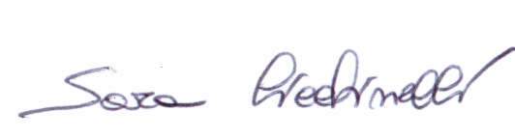
Dott.ssa Sara Cicchinelli

